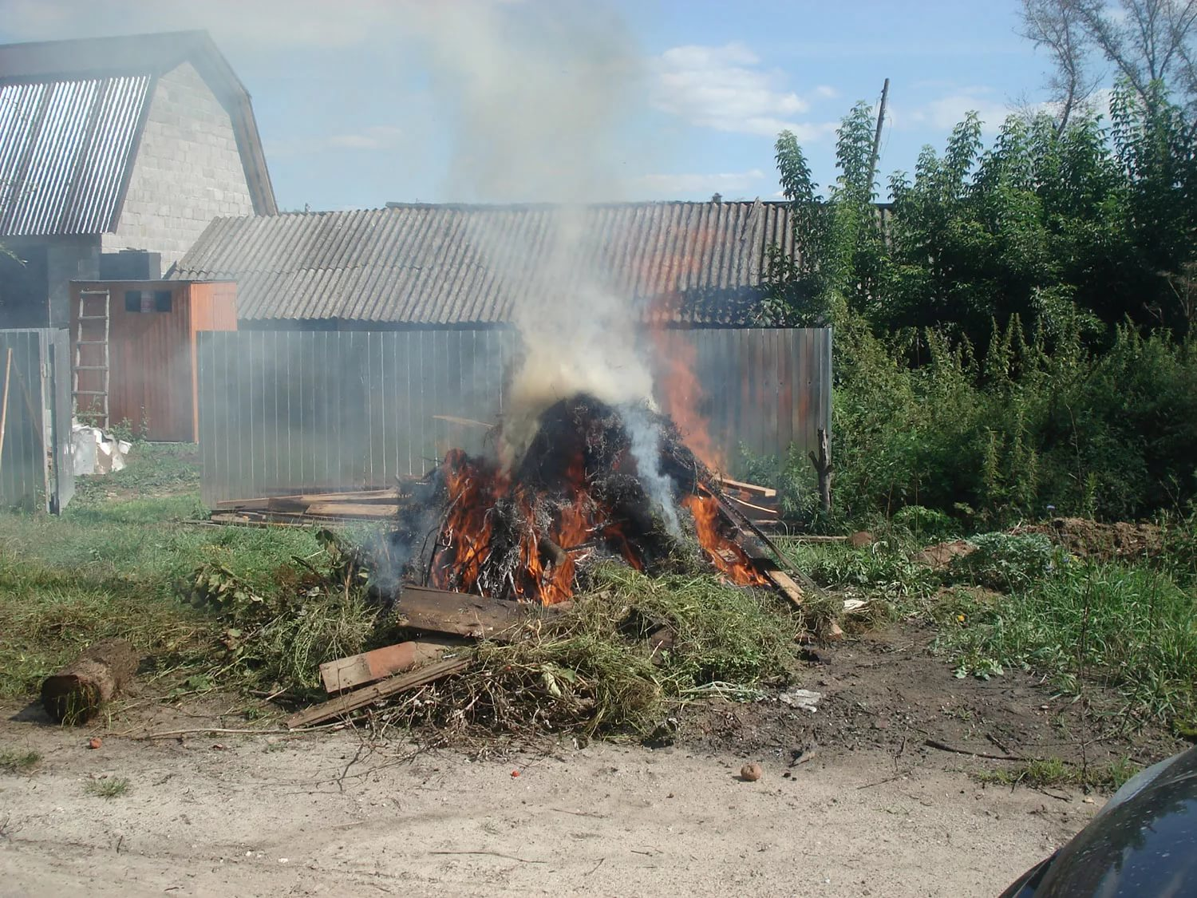

25 апреля 2019г. прошло очередное заседание административной комиссии муниципального образования Усть-Абаканский район, на котором рассмотрено 11 административный дел.
Особое внимание в поселениях уделяется исполнению норм «Правил благоустройства» в части пожарной безопасности, а именно запрет разведения костров, сжигание мусора. Пожарную опасность представляют собой сухая трава, мусор, горючие материалы, (такие как дрова, сено, доски), складируемые рядом с домами. Все это своевременно нужно убирать с территорий, прилегающих к строениям. Владельцы частных домовладений возле домов и хозяйственных построек должны эти противопожарное требование соблюдать и придомовую территорию содержать в чистоте и порядке.
В связи с потеплением нередко сжигание травы возле дома, разведение костров приводят к тяжелым последствиям. Так, в аале Райков гражданин С. решил на огороде сжечь сухую траву в безветренную погоду. Резко налетел ветер и огонь перекинулся на сено. Только счастливый случай позволил избежать беды. Начальник отдела пожарно-спасательного поста аал Райков заметил столб дыма. По прибытию пожарных удалось затушить огонь, в отношении нарушителя составлен административный протокол, комиссия вынесла решение о максимальном наказании по этой статье. Халатность и беспечность гражданина С. могла привести к большой беде, не только к его семье, но и к соседям.
Разъясняем, что в Хакасии введен противопожарный режим, а это значит, что разжигание костров, сжигания травы, мусора и т.д строго запрещено. При неосторожном обращении с огнём, невнимательности граждан, пламя может перекинуться на лесные массивы, хозяйственные постройки, жилые и нежилые строения, а нарушитель может быть привлечен к административной ответственности за нарушения «Правил благоустройства» в виде штрафа в размере от 1000 до 2000 рублей.
Помните, что в течение всего пожароопасного периода, а особенно в сухую погоду, необходимо быть особенно внимательными с огнем и строго соблюдать правила пожарной безопасности — дома, на даче и в лесу. Ведь даже одна искра способна привести к трагическим последствиям.
Четверо граждан поселка Усть-Абакан, имеющих КРС, привлечены к административной ответственности в виде штрафа 3000 рублей за его безнадзорный выпас в не отведенном для этого месте. Их скот находился в общественном месте, вблизи остановки и создавал помеху автотранспорту.
Комиссия напоминает - начался пастбищный период, весь сельскохозяйственный скот должен быть пробиркован и находится в стаде под присмотром пастуха, либо под присмотром владельцев скота в строго отведенном месте. Для жителей поселка, в целях упорядочивания организации выпасов крупного-рогатого скота постановлением Главы Усть-Абаканского поссовета Н.В. Леонченко определены территории для выпаса КРС. Все лица, имеющие в личном подсобном хозяйстве скот должны соблюдать этот нормативный документ и пасти КРС на тех землях, которые определены постановлением Главы поселка. Нарушение этой нормы предусматривает административную ответственность и штраф от 3000 рублей до 5000 рублей.
Комиссией также рассмотрены два материала в отношении «ночных меломанов». Нарушив спокойствия граждан в ночное время, нарушители подвергнуты административному наказанию в виде штрафа – 1000 рублей.
Всегда помните, что закон о соблюдении тишины никто не отменял. Его должны соблюдать все. За данное наказание предусматривается административное наказание. Для простых жителей сумма штрафа составляет 1000-2000 рублей. А вот организация, за не соблюдение таких простых норм может поплатиться 5-10 тысячами рублей.
Не бойтесь выступать в защиту своих прав. Вы можете наказать нарушителя вашего спокойствия.

Административная комиссия.

.

